7 Muri Fermani

2 maggio 2010

Estratto RASSEGNA STAMPA

www.gpcapodarco.net
3 maggio 2010

7 Muri Fermani, le nostre Fiandre

Articoli dei quotidiani sulla nuova manifestazione ciclistica

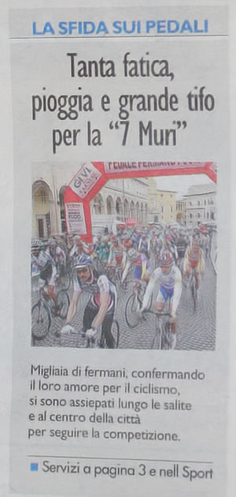

Il Resto del Carlino
3 maggio 2010
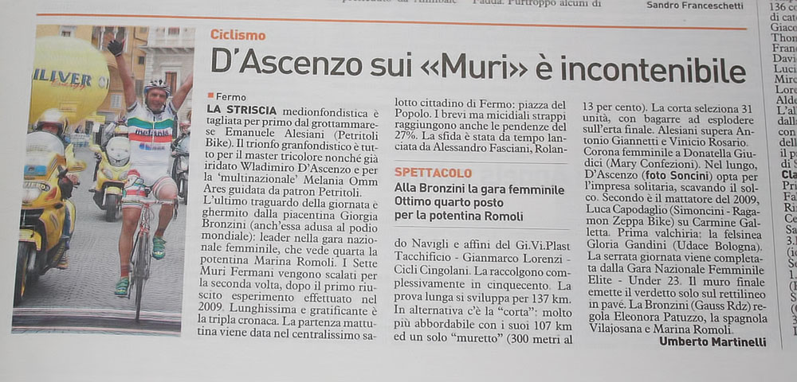
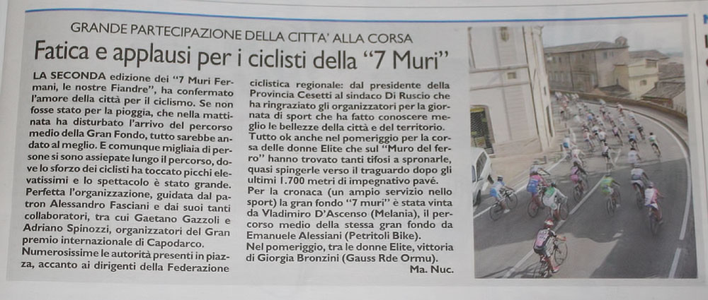

www.newsciclismo.com
3 Maggio 2010

GRANFONDO "SETTE MURI FERMANI"

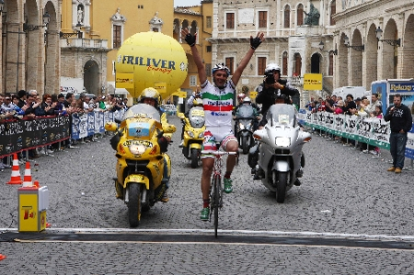
Nelle Marche, i Sette Muri Fermani sono scalati per la seconda volta, dopo il primo riuscito esperimento effettuato nel 2009.
L’annunciatissima Gran Fondo spicca il salto di qualità, accompagnato, tra l’altro, dalla diretta su vari siti (in primis: www.getby.it).
In cinquecento raccolgono complessivamente la sfida lanciata da Alessandro Fasciani, Rolando Navigli e affini del Gi.Vi.Plast Tacchificio - Gianmarco Lorenzi - Cicli Cingolani.
Sul pavé, a tagliare per primo la striscia medionfondistica è il ‘CicloPIzzaiolo Volante’, il grottammarese Emanuele Alesiani (Petritoli Bike).
Il trionfo granfondistico è tutto per il master tricolore nonché già iridato Wladimiro D’Ascenzo e per la ‘multinazionale’ Melania Omm Ares guidata da patron Fabrizio Petritoli.
L’ultimo traguardo della giornata è ghermito dalla piacentina Giorgia Bronzini (anch’essa abituata al podio mondiale): leader nella gara nazionale femminile.
A Fermo, lunghissima e gratificante è la tripla cronaca.
La partenza mattutina viene data nel centralissimo salotto cittadino di piazza del Popolo (sede di tutti gli arrivi).
I brevi ma micidiali strappi raggiungono anche le pendenze del 27%.
La prova lunga si sviluppa per 137 km.
In alternativa c’è la “corta”: molto più abbordabile con i suoi 107 km ed un solo “muretto” (300 metri al 13 per cento).
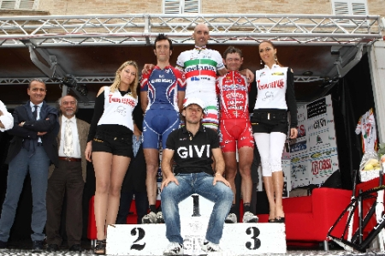
La Gran Fondo ha i gradi di prestigiosa prova di World Champion (Coppa del Mondo Amatori) e di tappa della challenge federciclistica Marche in Bici, coordinata da Massimo Romanelli.
Tra le manifestazioni collaterali, particolare significato assume la prima edizione del raduno in mountain bike ‘Riscoprendo i vicoli e i borghi antichi’ promosso dal team MTB Group Tritakatene.
I turisti-biker si godono appieno le vie del centro storico.
La corta seleziona 31 unità, con bagarre ad esplodere sull’erta finale.
Alesiani supera Antonio Giannetti (errore di percorso proprio nel momento topico, quando è al comando) e Vinicio Rosario.
Corona femminile a Donatella Giudici (Mary Confezioni - Castel di Lama).
Nel lungo, D’Ascenzo opta per l’impresa solitaria, scavando il solco e distanziando di un paio di minuti il primo dei quattro compagni d’avventura.
Secondo è il mattatore del 2009, Luca Capodaglio (Simoncini - Ragamon Zeppa Bike) su Carmine Galletta.
Prima valchiria: la felsinea Gloria Gandini (Udace Bologna).
A Fermo, i flash dei podi ‘allargati’ (griffe fotografica di Gianfranco Soncini) condensano appieno il senso, le ambizioni e la progressione dei Sette Muri Fermani, il cui salto di qualità è netto.
La ‘squadra’ (organizzatori, amministratori, sostenitori, società gemellate) attesta di essere pienamente vincente.
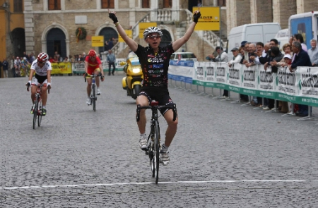
Lo spirito motore ha la cospicua cilindrata del territorio che sa fare rete e che sa come autopromuoversi.
La qualità assoluta è resa dall’attento allestimento generale, dai molteplici servizi, dal taglio spettacolare, dalla forte visibilità multimediale.
Ori del ‘lungo’ per Luca Capodaglio (Simoncini - Ragamon - Zeppa Bike), Jarno Calcagni (Team Light Abbronzatura), Massimo Marchetti (Mobili Rimini), Luca Pelliccetti (Gi.Vi.Plast), Raffaele Morganti (Albense), Angelo Curi (Bicimania), Roberto Righini (Sporting), Gloria Gandini (Udace Bologna).
Primati del ‘corto’ per Emanuele Poeta (Misterbici), Stefano Frigatti (Simoncini), Riccardo Laudano (I. Elettrici BSO), Vinicio Rosario (New Limits), Egidio Vallati (Simoncini), Aldo Corallini (Gi.Vi.Plast), Antonio Pierangelini (New Limits), Luciano Battistelli (Chrono), Orietta Schiavoni (Mobili Rimini).
La serrata giornata viene completata dalla Gara Nazionale Femminile Elite - Under 23, la cui bandierina viene abbassata nell’area del Centro Commerciale ‘Il Girasole’ (58 al via).
Il carosello pianeggiante non lascia segni.
Il muro finale emette il verdetto solo sul rettilineo in pavé.
Giorgia Bronzini (Gauss Rdz) regola Eleonora Patuzzo e la spagnola Vilajosana. Bella quarta piazza per la rilanciata potentina Marina Romoli, il cui papà Giordano è il curatore tecnico della corsa rosa.
Gran Fondo km 137:
1.D’Ascenzo Wladimiro (Melania Omm Ares - Montegiorgio) in 3h22’38”; 2.Capodaglio Luca (Simoncini - Ragamon - Zeppa Bike) a 1’42”; 3.Galletta Carmine (Team Calcagni - Eurorida) a 2’; 4.Calcagni Jarno (Team Light Abbronzatura) a 3’; 5.Nikandrow Dmitri (Val Di Foro Cycling) a 3’43”; 6.Buono Vito (Team Eurobike Corato);
7.Miglionico Michele (Gi.Vi.Plast Tacchificio - Gianmarco Lorenzi - Cicli Cingolani); 8.Franzese Francesco (Ciclosport Bar Jasmine); 9.Marchetti Massimo (Rimini Mobili);
10. Meschini Mirko (Team Light Abbronzatura); 11.Marinozzi Michele; 12.Battistelli Emanuele; 13.Presti Massimiliano; 14.Mencaroni Luciano; 15.Ciccarese Fabio; 16.Mc Cabe Damien; 17.Galeone Antonio; 18.Martellotta Giandomenico; 19.Miniello Stefano; 20.Antonio Lombardi.
Medio Fondo km 107:
1.Emanuele Alesiani (Petritoli Bike) in 2h20’57”; 2.Antonio Giannetti (Team D’Aniello Magnum) a 7”; 3.Vinicio Rosario (New Limits - Studio Moda - Monturano) a 13”; 4.Riccardo Laudano (Imp. Elettrici BSO) a 15”; 5.Giovanni Lattanzi (New Limits) a 19”;
6.Stefano Frigatti (Simoncini - Ragamon - Zeppa Bike); 7.Gianni Luzi (Mary Confezioni - Castel di lama); 8.Piero Zizzi (Gi.Vi.Plast Tacchificio - Gianmarco Lorenzi - Cicli Cingolani); 9.Emanuele Poeta (Mister Bici - Fabriano); 10.Aurelio Di Pietro (Mary Confezioni);
11.Antonio Borrelli; 12.Italo Soldi; 13.Emidio Curti; 14.Maurizio Caporaletti; 15.Pasquale Iachini; 16.Andrea Smerilli; 17.Alessandro Canalini; 18.Alessandro D’Andrea; 19.Giovanni Ceselli; 20.Luca Bevilacqua.
Gara Nazionale Femminile:
1.Giorgia Bronzini (Gauss Rdz Ormu) km 102 in 2h40’, media 38,250 km/h; 2.Eleonora Patuzzo (Safi Pasta Zara Manhattan); 3.Marta Vilajosana Andreu (Team Valdarno - Umbria); 4.Marina Romoli (Safi Pasta Zara Manhattan) a 11”; 5.Sylvia Kapusta (idem); 6.Elisa Longo Borghini; 7.Katazina Sosna; 8.Malgorzada Jasinska; 9.Rosane Kirch; 10.Venia Fernandes De Souza.

www.radioinformazioni.it
2 maggio 2010

Gran Fondo 7 Muri Fermani
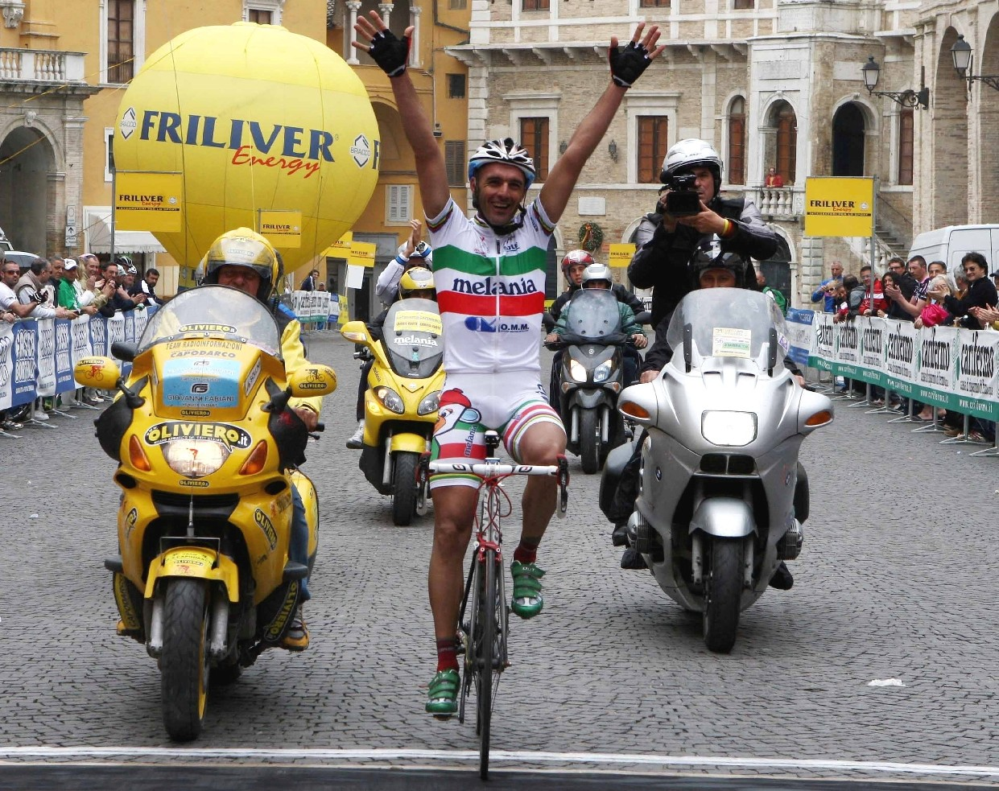
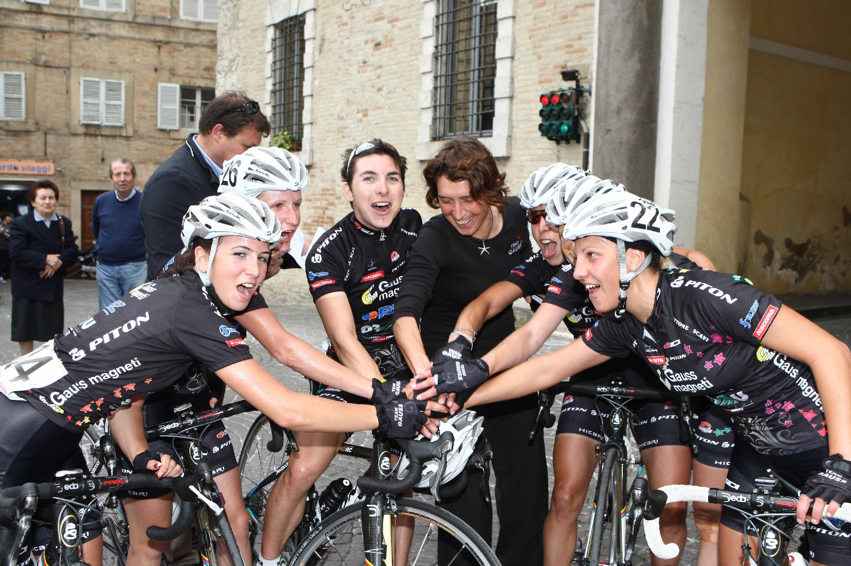
Cinquecento raccolgono la sfida dei
Sette Muri Fermani
D’Ascenzo, Alesiani e la Bronzini in vetta
Sul pavé del capoluogo provinciale, il trionfo granfondistico è tutto per il master tricolore nonché già iridato Wladimiro D’Ascenzo e per la ‘multinazionale’ montegiorgese Melania Omm Ares guidata da patron Fabrizio Petritoli.
A tagliare per primo la striscia mediofondistica è il ‘CicloPIzzaiolo Volante’, il grottammarese Emanuele Alesiani (Petritoli Bike).
Il traguardo nazionale femminile è ghermito dalla piacentina Giorgia Bronzini (anch’essa abituata al podio mondiale).
In cinquecento raccolgono complessivamente la sfida lanciata da Alessandro Fasciani, Rolando Navigli e affini del Gi.Vi.Plast Tacchificio - Gianmarco Lorenzi - Cicli Cingolani.
I Sette Muri Fermani sono scalati per la seconda volta, dopo il primo riuscito esperimento effettuato nel 2009.
L’annunciatissima Gran Fondo spicca il salto di qualità.
La ‘squadra’ (organizzatori, amministratori, sostenitori, società gemellate) attesta di essere pienamente vincente.
Lo spirito motore ha la cospicua cilindrata del territorio che sa fare rete e che sa come autopromuoversi.
La qualità assoluta è resa dall’attento allestimento generale, dai molteplici servizi, dal taglio spettacolare, dalla forte visibilità multimediale.
A Fermo, lunghissima e gratificante è la tripla cronaca.
La partenza mattutina viene data nel centralissimo salotto cittadino di piazza del Popolo (sede di tutti gli arrivi).
I brevi ma micidiali strappi raggiungono anche le pendenze del 27%.
La prova lunga si sviluppa per 137 km.
In alternativa c’è la “corta”: molto più abbordabile con i suoi 107 km ed un solo “muretto” (300 metri al 13 per cento).
La Gran Fondo ha i gradi di prestigiosa prova di World Champion (Coppa del Mondo Amatori) e di tappa della challenge federciclistica Marche in Bici, coordinata da Massimo Romanelli.
Tra le manifestazioni collaterali, particolare significato assume la prima edizione del raduno in mountain bike ‘Riscoprendo i vicoli e i borghi antichi’ promosso dal team MTB Group Tritakatene.
I turisti-biker si godono appieno le vie del centro storico.
La corta seleziona 31 unità, con bagarre ad esplodere sull’erta finale.
Alesiani supera Antonio Giannetti (errore di percorso proprio nel momento topico, quando è al comando) e Vinicio Rosario.
Corona femminile a Donatella Giudici (Mary Confezioni - Castel di Lama).
Nel lungo, D’Ascenzo opta per l’impresa solitaria, scavando il solco e distanziando di un paio di minuti il primo dei quattro compagni d’avventura.
Secondo è il mattatore del 2009, Luca Capodaglio (Simoncini - Ragamon Zeppa Bike) su Carmine Galletta.
Prima valchiria: la felsinea Gloria Gandini (Udace Bologna).
I flash dei podi ‘allargati’ (griffe fotografica di Gianfranco Soncini) condensano appieno il senso, le ambizioni e la progressione dei Sette Muri Fermani, il cui salto di qualità è netto.
Ori del ‘lungo’ per Luca Capodaglio (Simoncini - Ragamon - Zeppa Bike), Jarno Calcagni (Team Light Abbronzatura), Massimo Marchetti (Mobili Rimini), Luca Pelliccetti (Gi.Vi.Plast), Raffaele Morganti (Albense), Angelo Curi (Bicimania), Roberto Righini (Sporting), Gloria Gandini (Udace Bologna).
Primati del ‘corto’ per Emanuele Poeta (Misterbici), Stefano Frigatti (Simoncini), Riccardo Laudano (I. Elettrici BSO), Vinicio Rosario (New Limits), Egidio Vallati (Simoncini), Aldo Corallini (Gi.Vi.Plast), Antonio Pierangelini (New Limits), Luciano Battistelli (Chrono), Orietta Schiavoni (Mobili Rimini).
La serrata giornata è completata dalla Gara Nazionale Femminile Elite - Under 23, la cui bandierina viene abbassata nell’area del Centro Commerciale ‘Il Girasole’ (58 al via).
Il carosello pianeggiante non lascia segni.
Il muro finale seleziona.
Il selciato del rettilineo emette il verdetto.
Giorgia Bronzini (Gauss Rdz) regola Eleonora Patuzzo e la spagnola Vilajosana.
Bella quarta piazza per la rilanciata potentina Marina Romoli, il cui papà Giordano è il curatore tecnico della corsa rosa.
Gran Fondo km 137:
1.D’Ascenzo Wladimiro (Melania Omm Ares - Montegiorgio) in 3h22’38”; 2.Capodaglio Luca (Simoncini - Ragamon - Zeppa Bike) a 1’42”; 3.Galletta Carmine (Team Calcagni - Eurorida) a 2’; 4.Calcagni Jarno (Team Light Abbronzatura) a 3’; 5.Nikandrow Dmitri (Val Di Foro Cycling) a 3’43”; 6.Buono Vito (Team Eurobike Corato);
7.Miglionico Michele (Gi.Vi.Plast Tacchificio - Gianmarco Lorenzi - Cicli Cingolani); 8.Franzese Francesco (Ciclosport Bar Jasmine); 9.Marchetti Massimo (Rimini Mobili);
10. Meschini Mirko (Team Light Abbronzatura); 11.Marinozzi Michele; 12.Battistelli Emanuele; 13.Presti Massimiliano; 14.Mencaroni Luciano; 15.Ciccarese Fabio; 16.Mc Cabe Damien; 17.Galeone Antonio; 18.Martellotta Giandomenico; 19.Miniello Stefano; 20.Antonio Lombardi.
Medio Fondo km 107:
1.Emanuele Alesiani (Petritoli Bike) in 2h20’57”; 2.Antonio Giannetti (Team D’Aniello Magnum) a 7”; 3.Vinicio Rosario (New Limits - Studio Moda - Monturano) a 13”; 4.Riccardo Laudano (Imp. Elettrici BSO) a 15”; 5.Giovanni Lattanzi (New Limits) a 19”;
6.Stefano Frigatti (Simoncini - Ragamon - Zeppa Bike); 7.Gianni Luzi (Mary Confezioni - Castel di lama); 8.Piero Zizzi (Gi.Vi.Plast Tacchificio - Gianmarco Lorenzi - Cicli Cingolani); 9.Emanuele Poeta (Mister Bici - Fabriano); 10.Aurelio Di Pietro (Mary Confezioni);
11.Antonio Borrelli; 12.Italo Soldi; 13.Emidio Curti; 14.Maurizio Caporaletti; 15.Pasquale Iachini; 16.Andrea Smerilli; 17.Alessandro Canalini; 18.Alessandro D’Andrea; 19.Giovanni Ceselli; 20.Luca Bevilacqua.
Gara Nazionale Femminile:
1.Giorgia Bronzini (Gauss Rdz Ormu) km 102 in 2h40’, media 38,250 km/h; 2.Eleonora Patuzzo (Safi Pasta Zara Manhattan); 3.Marta Vilajosana Andreu (Team Valdarno - Umbria); 4.Marina Romoli (Safi Pasta Zara Manhattan) a 11”; 5.Sylvia Kapusta (idem); 6.Elisa Longo Borghini; 7.Katazina Sosna; 8.Malgorzada Jasinska; 9.Rosane Kirch; 10.Venia Fernandes De Souza.
Umberto Martinelli

www.corriereadriatico.it
3 maggio 2010

Sui Muri di Fermo spunta la Bronzini
Dopo una gara selettiva si impone un’azzurra.
500 partecipanti per la prova amatoriale.

Fermo - Era una manifestazione nuova, quella dei “Muri Fermani Le Nostre Fiandre” e per Fermo è stata una giornata sportiva veramente bella sotto tutti gli aspetti, una domenica lunga quanto stupenda con la Gran Fondo dei cicloamatori al mattino e poi nel pomeriggio la gara, rarissima dalle nostre parte, delle Donne Elite (che sarebbero le professioniste del settore femminile). L’abbinamento tra i 7 Muri Fermani per Amatori e la gara delle Elite è riuscito alla perfezione e ha richiesto un lavoro organizzativo non comune e comunque portato avanti in maniera perfetta dal gruppo della GI.VI Pedale Fermano Amatori, guidato dall’ex-dilettante Alessandro Fasciani mentre la gara femminile è stata allestita dal coordinatore Giordano Romoli.
Dopo aver detto che tra gli oltre 500 partecipanti ai “7 Muri Fermani” per Amatori si sono imposti Gianluca Alesiani, del Nuovo Pedale Civitanovese, nel “corto” e Wladimiro D’Ascenzo, del G.S. Melania Montegiorgio, nel “lungo”, ci occupiamo della gara femminile. Come già per la Gran Fondo, anche la gara delle Elite ha avuto ritrovo e partenza al Centro Commerciale Il Girasole, a Campiglione, e l’arrivo nella magnifica Piazza del Popolo.
Hanno preso il via 58 Donne Elite, tra cui la potentina Marina Romoli, che fungeva anche da madrina della manifestazione, e altre cicliste marchigiane, come la Belvederesi e la Massaccesi e la squadra del Potentia 1945. Per tre quarti la corsa si è svolta su 14 giri di un circuito pianeggiante, di km. 7, nella valle del Tenna, dove, a parte un tentativo ad otto, tutto è rimasto tranquillo fino a quando il gruppo ha affrontato la salita finale, da Molini di Tenna al traguardo. A metà salita per le ragazze c’era il duro ostacolo del cosiddetto Muro del Ferro, dove, secondo logica, la compagnia si disuniva. Partiva per prima la campionessa spagnola Vilajosana alla quale replicava Marina Romoli, l’ex-iridata Patuzzo e quindi anche l’irriducibile Bronzini, la polacca Kapusta e la Longo Borghini. Il sestetto prendeva il sopravvento e poi l’azzurra Giorgia Bronzini metteva tutte d’accordo, andando a vincere con vari metri di vantaggio sulla Patuzzo, la Vilajosana e le altre; ottima quarta era Marina Romoli, bravissima nelle strade di casa, che precedeva Kapusta e Longo Borghini.
Per la prima edizione dunque una vincitrice di lusso, se è vero che Giorgia Bronzini, 27enne piacentina, si era imposta il giorno prima nella gara nazionale di Praticello di Gattatico.
Paolo Piazzini

